Senzori U Auto Industriji I Sistemi Za Dijagnostiku

Www.Maturski.Org

sadrzaj

1.Uvod
2.Kontrolna Jedinica Motora I Senzori Sistema........................................................................
2.1 Osnovne Funkcije Kontrolne Jedinice............................
2.2 Unutrasnjost Ecu Jedinice.......................................
2.2.1 Centralna Procesorska Jedinica.........
2.2.2 Flash Memorija..............................................
3.Senzori Sistema......................................................
3.1 Senzor Temperature Rashladne Tecnosti.....................................
3.2 Senzor Temperature Vazduha........................................
3.3 Seznor Protoka..............................................................
3.3.1 Protokomer Sa Vrelom Zicom..................................
3.3.2 Protokomer Sa Leptirom...............................................
3.4 Senzor Pedale Gasa..............................................................
3.5 Senzor Ugla Zakretanja Kolenastog Vratila (Enkoderi).................................
3.6 Senzor Brzine Automobila....................................................
3.7 Lambda Sonda.................................................................
3.8 Brizgaljke Za Gorivo......................................................
4.Obd-Sistemi Dijagnostike Na Vozilima
4.1 Port Za Komunikaciju....................................
4.2 Protokoli Za Komunikaciju....................................
4.3 Adapter Za Dijagnostiku Na Vozilima................................
4.3.1 Interfejs Kolo.............................................................
4.3.2 Interpreter Cip.................................................
4.4 Kodovi Gresaka.................................................................
5.Softveri Za Dijagnostiku Vozila............................................
5.1 Visa Uniscan.............................................
5.1.1 Biranje Sistema.......................................
5.1.2 Informacije O Vozilu I Polozaj Konektora....................
5.1.3 Izbor Dijagnoze..............................................
5.1.4 Citanje/brisanje Gresaka................................................
5.1.5 Live Parametric Vozila...............................................
5.2 Rezim Vag..........................................................................
5.2.1 Vag Com Hex Can................................................
5.2.2 Kl Interfejs.......................................................................
5.3 Mercedes Scanner Multiplexer................................................
5.4 Bmw Scanner.....................................................
5.5 Opel Scanner........................................................
5.6 Renault Ddt2000.....................................................................
5.7 Ford Scanner.................................................................................
6. Primena Inteligentne Elektronike U Automobilima Buducnosti...................
6.1 Tehnologije Koje Pomazu Vozacu.....................................................
6.2 Sistem Za Upozoravanje Od Mogucnosti Sudara......................................
6.3 Sistem Za Elektronsko Prepoznavanje I Procenu Okruzenja Automobila..................
6.4 Mogucnost Komunikacije Izmedju Automobila...................................................
6.5 Elektronski Sistemi U Automobile..................................................
6.5.1 Abs (Anti-Lock Bracke Sisem)..............................................
6.5.2 Electronics Stability Control (Esc)...............................................
6.5.3 Adaptive Curse Control (Acc)...........................................................
7. Zakljucak................................................................................................
8. Literatura..................................................................................................

Uvod

Modernizacija Automobilske Industrije, Privlaci Tehnologije Koje Pomazu Vozacu, Povecavaju Sigurnost, Udobnost I Efikasnost Saobracaja. Na Nasim Prostorima Tj. Prostorima Bivse Jugoslavije, Je Doslo Do Jako Velikog Broja Uzova Automobila Sa Sestemima Elektronskog Ubrizgavanja.Da Bi Se Otklonili Kvarovi Na Tavim Automobilima Sa Sistemima Elektronskog Ubrizgavanja,Potrebno Je Dosta Znanja.Serviseri Imaju Problem I Prilikom Nabavke Dijagnosticke Opreme, Upravozbog Malog Broja Dostupnih Informacija. Zbog Toga Se Cesto Mogu Cuti Komentari Da Se Ovakvi Tipovi Motora “ne Popravljaju” , Da Je to “crna Kutija” I Slicno. Radnici U Servisima Su Navikli Da Motore Podesavaju Na “uvo”, Sto Je Danas Zaista Nemoguce, Pogotovo Ako Znamo Da Skuplji Automobile Danas Imaju Najmanje Trideset Razlicitih Elektronskih Podsistema U Vozilu.Kompiuterska Dijagnostika Je Realnost, A Bezicna Dijagnostika Unutar Ovlascenih Servisa Je, U Nekim Slucajevima Dostupna I Kod Nas. Popravka Vozila Danas Zajteva Nove Sofisticirane Alate, A Popravka Se Vise Ne Moze Zamisliti Bez Odgovarajuceg Dijagnostickog Uredjaja.

Istorijski Pregled

Nekoliko Godina Pre Drugog Svetskog Rata, Nemacka Je Angazovala Roberta Boscha I Njegovu Kompaniju Na Razvoju Sistema Za Ubrizgavanje Gorica Na Avionima. Jedan Od Prvih Koji Su Imali Taj System Je Poznati Lovac “ Mesersmit Me 109’’. Saveznici Su Za to Vreme, Pokusavali Da Ovaj System Razrade Na Svojim Tenkovima .Nakon Rata Avio Industrija Se Okrenula Mlaznim Motorima I Napustila Klipne Motore. Avio Industrijom Su Vladali Karburatori.
Prema Podacima U Bmw-U(Bayerische Motoren Werke), Prvi Industriski Primenjen Elektronski System Za Ubrizgavanje Gorica Dme(Digital Motor Electronic) I to Je 1979 Godine Na Modelu Bmw 633 Csi. Zapremina Motora Je Bila 3210 Kubnih Centimetara, A Dme System Se Koristio Na Svim Automobilima Serije 6. Drugi Znacajan Pomak Se Desio 1986 Godine, Uvodjenjem Dmeiii Sistema, Sa Preko 30 Senzora Koji Prate Rad Motora. Za Svakog Proizvodjaca Automobila Se Ovi Podaci Razlikuju Ali Mozemo Reci Da Su Osamdesete Oznacileprekretnicu U Auto Industriji, Na Polju Primenjene Elektronike.

2.Kontrolna Jedinica Motora I Senzori Sistema

Kod Automobila Novije Generacije Neophodan Je Sistem Koji Ce Davati Informacije O Radu Motora a Takodje Je Neophodno Da Imaju Prikljucak Za Dojagnostiku.

2.1 Osnovne Funkcije Kontrolne Jedinice

Sa Obzirom Da Proizvodjaci Imaju Razlicite Oznake Za Slicne Sisteme, Usvojicemo Oznaku Ecu (Eletronic Control Unit) Koja Oznacava “kontrolnu Jedinicu Motora”, Odnosno Motor Koji Poseduje Elektronsko Upravljanje I Nadzor. Na Slici 1. Prikazana Je Kontrolna Jedinica Motora
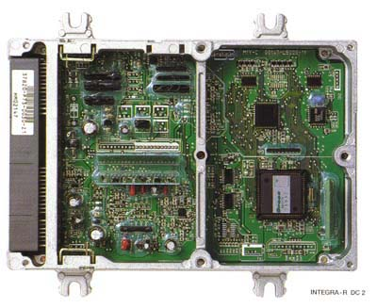

Slika 1.

Ecu Je Mikro Procesorski Sistem Koji Upravlja Propremom Gorivne Smese, Paljenjem Smese, Nadgleda Sastav Izduvnih Gasova I Obavlja Brojne Druge Funkcije (Ako Su Na Automobilima Ugradjeni Sistemi Protiv Blokiranja Tockova, Proklizavanja, Vazdusni Jastuci I Slicno).Ecu Takodje Prikuplja Podatke Za Racunar, Na Cijem Ekranu Mozemo Procitati I Prosecnu Potrosnju Goriva,Kilometrazu Koju Mozemo Preci Sa Preostalim Gorivom, Prosecnu Brzinu, Spoljasnju Temperature I Slicno.
Ecu Jedinica Neprestalno Pratiti Parametre Motora Kao Sto Su Temperatura Motora, Brzina Vozila, Kolicina Usisanog Vazduha, Sastav Izduvnih Gasova, Polozaj Papucice Gasa, A U Nekim Slicajevima Atmosferski Pritisak I Visinu.Ecu Jedinica Na Osnovu Tih Podataka Fino Podesava Rad Motora Nekoliko Desetina Puta U Sekundi Da Bi Se Obezbedile Maksimalne Performanse.Ukoliko Se Neki Od Senzora Pokvari,Ecu Jedinica Prelazi Na Poseban Sigurnosni Rezim Rada. Motor I Dalje Nastavlja Sa Radom,Sa Nesto Smanjenim Performansama. Danasnje Ecu Jedinice Takodje Poseduju I Obd Prikljucajk, Koji Omogucava Prikljacak Dijagnostickih Uredjaja. Na Slici 2. Prikazana Je Unutrasnjost Skontrolne Jedinice.
Slika 2.

2.2 Unutrasnjost Ecu Jedinice

Unutrasnjost Ecu Jedinice Je Jako Slozena. Stampana Ploca Na Kojoj Su Smesteni Je Troslojnog Tipa. Elementi Koji Su Na Nju Postavljeni Su Mesavina Smd I Klasicnih Komponenti. Eventualna Intervencija Podrazumeva Jako Precizan Rad I Upotrebu Niskonaponskih Lemilica. Sve Mere Opreza Koje Se Preporucuju Prilikom Rada Sa Poluprovodnickim Komponentama Vaze I Ovde. Jedna Od Najvaznijih Je Da Komponente Nediramo Ako Postoji Opasnost Od Elektrostatickog Praznjenja.Zamjena Smd Komponenti Takodje Moze Biti Problematicna Ako Su Komponente Pre Automatskog Lemljenja Zalepljene Za Stampanu Plocu.

2.2.1. Centralna Procesorska Jedinica

Centralna Procesorska Jedinica (Cpu) Je 8-Mo Bitni Mirko Kontroler Izradjen U Cmos Tehnici. U Ovom Slucaju Koriscen Je Simensov Sab 80c537 Mikrokontroler. To Je Integralno Kolo Koje Po Svojim Karakteristikama Spada U Sam Vrh Simensove Sab 8051 Familije Mikrokontrolera. Ima Povecane Aritmeticke Mogucnosti, Mogucnost Obrade Analognih Signalai Tajmere ( Brojacka Koja Koja Odradjuju Dogadjaje U Pravilnim Vremenskim Intervalima). Na Slici 3. Prikazan Je Simensov Sab 80c537 Mirkokontroler.

Neke Osnovne Tehnicke Karakteristike Su Mu:
-Radna Frekvencija:12-16mhz
-Interna Memorija Za Podatke 256 Bajtova
-Memorija Instrukcije: 64kb
-Brojaci: Cetiri 16-To Bitna Brojaca Koji Se Mogu Koristiti Za Merenje Vremena
-Analogni Deo: 8-Mo Bitni A\d Konvertor 12 Multipleksiranih Ulaza
-Komunikacija: Dva Serijska Interfejsa Za Dvosmernu Komunikaciju
-Ulaz\izlaz : 56 Ulazno Izlaznih Linija, 12 Ulaznih Linija
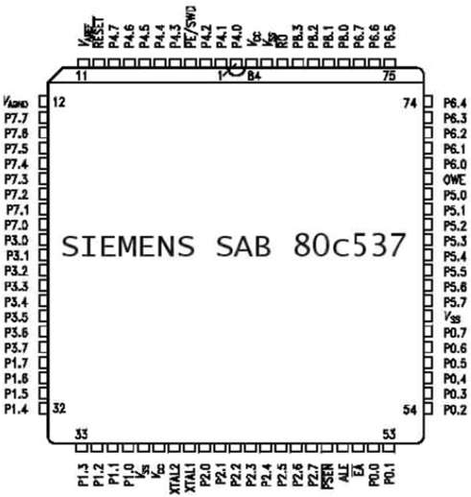
Slika 3.
2.2.2 Flash Memorija

Druga Veoma Vazna Komponenta, U Kojoj Se Nalaze Tabele Sa Podacima O Kolicini Goriva Koju Treba Ubrizgavati I Vremenu Paljenja Smese Je Tzv. Flash Memorijsko Integralno Kolo. Ovo Memorisko Integralno Kolo Ima Mogucnosti Promene Sadrzaja Svake Memoriske Lokacije Od Strane Cpu I Moze Da Zapamti Svaku Promenu Sadrzaja I Nakon Prestanka Napajanja Izvorom Jednosmerne Struje.Flash Cipovi Imaju Sve Najbolje Osobine Razlicitih Tipova Memoriskih Cipova Starije Generacije (Rom,Eprom,Eeprom).

Ovo Kontretno Kolo Nosi Oznaku Am28f512 (Atmel) I Ima Kapacitet Od 64 Kbajtova.Uradjeno Je U Cmos Tehnici I Proizvodjac Garantuje Preko 100000 Reprogramiranja I Garantuje Da Ce Kolo Cuvati Sadrzaj 10 Godina. Na Slici 4 Je Prikazan Flash Memoriski Cip Am28f512
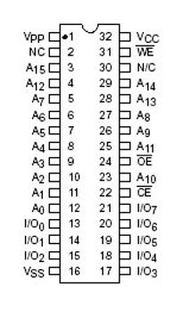

3.Senzori Sistema

Elektronski Sistem Racunara Za Svoj Rad Koristi Senzore.Stotinu Puta U Sekundi Senzori Salju Merenja Racunaru O Stanju U Motoru. Racunar Upravlja Sistemom I U Mnogim Automobilima Se On Obelezava Sa Ecu. Programiran Je Od Strane Fabrije Da Je Odgovarajuce Izlazne Velicine Na Osnovu Podataka Koje Dobija Od Senzora.Ecu U Svakom Trenutku Mora Imati Informaciju O Stanju U Motoru. Da Li Se Automobil Nalazi Na Uzbrdici,Dok Motor Radi Na 3000obrtaja\min, Po Vrelom Danu? Ili Je Mozda U Pitanju Gradska Voznja Po Hladnom Vremenu,A Motor Upravo Pokrenut?sve Ove Podatke Ecu Dobija Preko Ugradjenih Senzora.

3.1 Senzor Temperature Rashladne Tecnosti

Senzor Temperature Rashladne Tecnosti Daje Ecu Podatke O Temperaturi Rashladne Tecnosti. U Vecini Slucajeva Smesten Je Na Kucistu Termostata. Ovaj Senzor Ima Promenljivu Ntc Karakteristiku Sa Promenom Temperature Tj. Ako Se Povecava Temperatura Motora, Njegova Otpornost Se Smanjuje. Senzor Se Preko Ecu Napaja Konstantnim Naponom, A Informacija Se Vodi Nazad U Ecu Jer Je Povezivanje Realizovano Na Principufildbus Sistema Sa Dve Zice. Na Slici 5. Je Ntc Karakteristika Senzora,Dok Je Na Slici 6. Prikazan Senzor Temperature Rashladne Tecnosti.
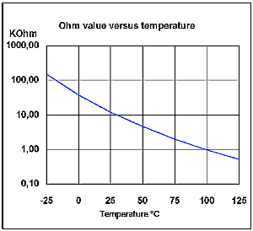
Slika 5

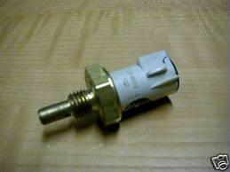
Slika 6.
3.2 Senzor Temperature Vazduha

Temperatura Vazduha Koja Se Usisava Se Takodje Meri.Senzor Za Ovu Namenu Moze Se Nalaziti U Kutiji Vazdusnog Filtera Ili Na Usisnoj Cevi. Ovaj Senzor Je Takodje Sa Ntc Karakteristikom Promenljive Otpornosti. On Ima Otpornost Od 3555 Oma Na 20 Stepeni,A 475 Oma Na 70 Stepeni. Temperatura Ulaznog Vazduha Moze Dostici Blizu 70 Stepeni Kada Je Vreo Letnji Dan. Na Slici 7 Je Prikazan Senzor Vazduha.

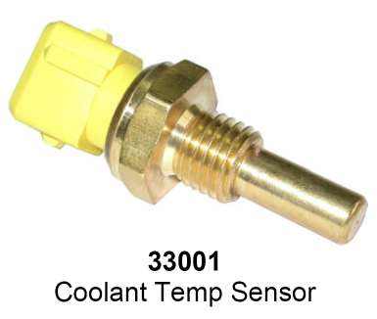
Slika 7

3.3 Senzor Protoka

Da Bi Ecu Obezbedio Odgovarajucu Kolicinu Goriva I Zapalio Smesu U Odgovarajucem Trenutku Potrebno Je Da Ima Informaciju Koliko Je Opterecenje Motora. Neki Automobili Koriste Merac Kolicine Vazduha, Ili Protokomer Da Bi Izmerili Opterecenje Motora. Snaga Motora Zavisi Direktno Od Kolicine Vazduha Koja U Njega Ulazi. Ako Motor Koristi Mnogo Vazduha Onda Je Potrebno Da Se Ubrizga Veca Kolicina Goriva, Ali Sve U Cilju Da Se Odrzi Optimalan Odnos Vazduha I Goriva. Postoje Nekoliko Tipova Protokomera Koje Se Danas Ugradjuju. Dva Standardna Su :

-Protokomer Sa Vrelom Zicom
-Protokomer Sa Leptirom

3.3.1

Vazduh Koji Ulazi U Motor Struji Oko Zicanog Otpornika Napravljenog Od Platine.Zicani Otpornik Se Zagreje Istosmernom Strujom Koja Tece Kroz Njega a Vazduh Koji Struji Hladi Ga Ecu Odrzava Platinasti Otpornik Na Konstantnoj Temperaturi.Sto Je Vise Struje Potrebno Da Se Otpornik Greje, Vise Vazduha Ulazi U Motor. Ovaj Tip Senzora Pravi Mali Otpor Vazduha Koji Ulazi U Motor Jer Su Mu Dimenije Radnog Dela Male.Na Slici Je Prikazan Protokomer Sa Vrelom Zicom

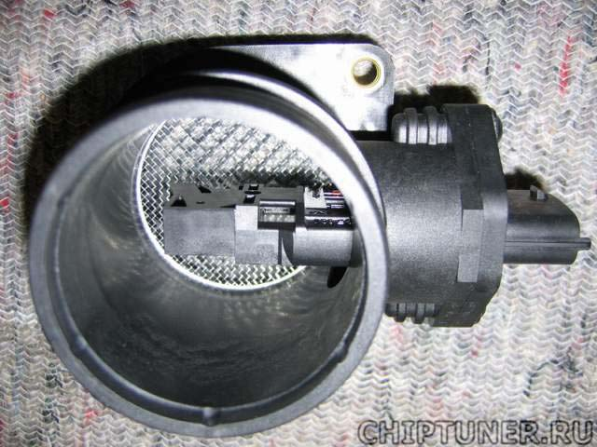

3.3.2 Protokomer Sa Leptirom

Ovaj Tip Protokomera Koristi Za Svoj Rad Leptir Koji Pregradjuje Usisnu Cev.Sto Je Veci Otklon Leptira, Veca Je I Kolicina Vazduha Koja Ulazi U Motor. Leptir Je Povezan Sa Lelektricnim Potenciometrom. Otpornost Potenciometra Se Menja Direktno Proporcionalno Sa Otklonom Leptira Tj. Direktno Zavisi Od Ugla Otklona Leptira. Ovaj Tip Protokomera Pruza Veci Otpor Vazduha Koji Ulazi U Motor Jer Je Povrsina Radnog Dela Veca. Na Slici Je Prikazan Protokomer Sa Leptirom

3.4 Senzor Pedale Gasa

Takodje Ecu Jedinica Mora Imati Podatke I Po Polozaju Pedale Gase.Senzor Papucice Gasa Daje Vazne Informacije Narocito Prilikom Ubrzavanja. Vecina Ovakvih Senzora Su Dvopolozajni (0, 1) Gde Je “0”polozaj U Leru a “1” Pun Gas

Http://www.Scribd.Com/doc/23390181/primjena-Senzora-U-Automobilskoj-Industriji

Www.Maturski.Org

